2019年中考物理试题分类汇编——欧姆定律在串并联电路中的应用专题
1.（2019达州，18）如图所示，电源电压保持不变，灯泡L标有“10V 5W”字样（不考虑温度对灯丝电阻的影响），当S、S₁都闭合且滑动变阻器的滑片P在A端时，电流表A的示数为1A，此时灯泡正常发光，则滑动变阻器的最大阻值为 Ω．当S闭合、S₁断开且滑动变阻器的滑片P在B端时，电压表的示数为 V，灯泡L的实际功率为 W。
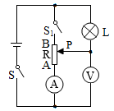
2.（2019阜新，27）如图所示电路，电源电压恒定为3V，R₂=10Ω，当S₁闭合，S₂、S₃断开，电流表示数为0.6A，R₁阻值为_____Ω；S₂闭合，S₁、S₃断开，电压表示数为_____ V；S₁、S₃闭合，S₂断开，电流表示数为_____ A。
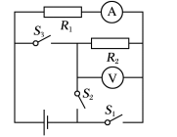
3. (2019扬州，21）如图所示的电路，电源电压恒为3V，闭合开关 S，电流表 A₁ 示数为 0.5A，A₂ 示数为 0.3A，则电阻 R₁ 是______ Ω，通过电阻 R₂ 的电流是_______ A，电阻 R₁ 的电功率是_______ W，在 5min 内整个电路消耗的电能是______ J。
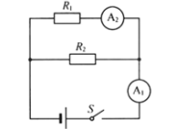
4. (2019衡阳，22)如图所示，R为定值电阻、R’为滑动变阻器，闭合开关S，将滑动变阻器的滑片从a端逐渐滑动到b端，发现表示数从2V变化到6V，而表示数从4V变化到0，则电流表示数从0. 2A变化到____A，R＝___Ω
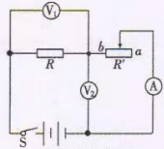
5.（2019福建，22）如图为某种灯泡的电流I与电压U的关系图象。若有6只这种灯泡串联接在电压为6V的电源上，通过灯泡的电流为 A；若把一只这种灯泡与一电阻并联接在电压为6V的电源上，总电流为1.5A，则该电阻的阻值为 。
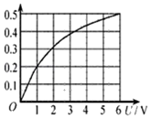
6.（2019德州，12）如图所示的电路中，a、b、c是三只电表（电压表或电流表），闭合开关S，标有“3V 1.5W”的灯泡L₁正常发光，标有“6V 3W”的灯泡L₂发光较暗。若不考虑温度对灯丝电阻的影响，下列说法正确的是（ ）
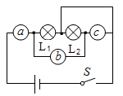
A．电表a为电流表，且示数为1A
B．电表b为电压表，且示数为3V
C．电表c为电流表，且示数为0.25A
D．闭合开关S，电路消耗的总功率为2.25W
7.（2019泸州，12）如图为一种测量环境湿度仪器的简化工作原理图。电源电压恒为6V，定值电阻R为l5Ω，R₀为湿敏电阻，其阻值随环境湿度的增加而减小，阻值范围为10Ω～20Ω，电压表量程为0～3V，电流表量程为0～0.6A．闭合开关S，当环境的湿度增加时，在保证两电表安全的情况下，下列说法中正确的是（ ）
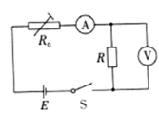
A. 电流表示数变大，R0两端的电压变大
B. 电压表示数与电流表示数的比值不变
C. 通过R0的最大电流为0.24A
D. R0在电路中的最小电阻值为15Ω
8.（2019呼和浩特，8）用电器甲和乙，其电流与其两端电压关系如图所示，其中直线表示用电器甲的电流与其两端电压关系图。下列说法正确的是
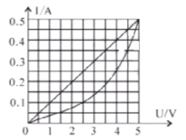
A. 用电器甲电阻不变，大小为0.1Ω
B. 用电器乙电阻随着电流增大而变大，最大值10Ω
C. 如果把这两个用电器串联接在6V的电源上，干路中的电流是0.43A
D. 如果把这两个用电器并联接在4V的电源上，干路中的电流是0.65A
9.（2019重庆A卷，12）图的电路中，电源电压可调，灯L上标有“6V 6 W”的字样，R₁的阻值为10Ω，滑动变阻器R₂上标有“50Ω 2 A”的字样，两表的量程分别是0~3 A和0~15 V。闭合S₁S₂S₃，调节电源电压使灯L正常发光，则此时通过灯L的电流为______ A。 当只闭合开关S₂时，移动滑片P，保证电路安全前提下，要求至少有一个电表。示数不低于量程的一半，则电源可调的最高电压与最低电压的差值为_________V。
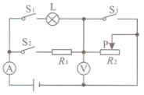
10.（2019淮安，8）如图（a）所示是电阻甲和乙的I-U图像；（b）、（c）是它们的部分电路连接示意图，下列说法错误的是
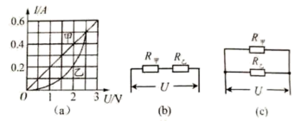
A. 当电阻乙两端电压为2. 5V时，它的阻值和甲的阻值相等
B. 图（b）中，当电压U为3V时，乙的电阻为5Ω。
C. 图（c）中，当电压U为2V时，干路总电流为0.6A
D. 图（c）中，在电压U从0增大到2.5V过程中，通过甲、乙两电阻的电流之差先变大后变小
11.(2019邵阳，20)如图所示的电路中，电源电压恒定不变，已知R₁＝3R₂，当S和S₁闭合、S₂断开时，电压表和电流表的示数分别为U₁和I₁；当S₁断开、S和S₂闭合时，电压表和电流表的示数分别为U₂和I₂，则U₁：U₂、I₁：I₂分别是（ ）
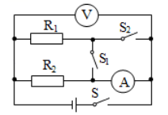
A．1：1、4：3 B．1：2、1：3 C．1：1、1：4 D．1：4、1：1
12.（2019福建，32）空气质量指数是环境监测的重要指标，下表的空气质量等级是按照空气质量指数A划分的。某兴趣小组自制的空气质量监测仪，用电压表显示空气质量指数，工作原理电路图如图。已知电源电压U＝18V，电压表量程为0～15V，定值电阻R₀的阻值为100Ω，气敏电阻阻值R与A的关系为R＝×10³Ω
（1）通过计算，判断电压表示数为10V时对应的空气质量等级。
（2）更换定值电阻R₀可改变监测仪的测量范围，若要使电压表满偏时对应的空气质量指数A＝400，则更换后的定值电阻R′₀的阻值应为多大？
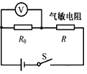

13.（2019毕节，25）某同学设计了一个利用如图1所示的电路来测量海水的深度，其中R₁＝2Ω是一个定值电阻，R₂是一个压敏电阻，它的阻值随所受液体压力F的变化关系如图2所示，电源电压保持6V不变，将此压敏电阻用绝缘薄膜包好后放在一个硬质凹形绝缘盒中，放入海水中保持受力面水平，且只有一个面积为0.02m²的面承受海水压力。（设海水的密度ρ_{水}＝1.0×10³kg/m³，g取10N/kg）
（1）当电流表示数为0.2A时，求压敏电阻R₂的阻值；
（2）如图2所示，当压敏电阻R₂的阻值为20Ω时，求此时压敏电阻R₂所在深度处的海水压强；
（3）若电流的最大测量值为0.6A，则使用此方法能测出海水的最大深度是多少？
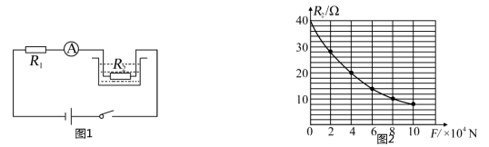

14.（2019河北，17）如图1所示，电源电压保持不变，定值电阳R₁＝10Ω，R₂＝5Ω．滑动变阻器R的规格为“30Ω2.5A”。电流表A₂选用0﹣3A的量程，电压表选用0～15V的量程。闭合个部开关，电流表A₁的示数为1A．求：
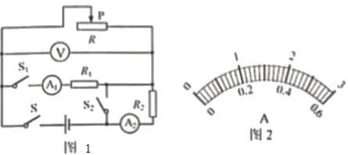
（1）电源电压。
（2）若将表盘如图2所示的电流表A₃接入电路，闭合全部开关，改变滑片位置，A₃的指针恰好指在满偏的三分之二处，变阻器接入电路的可能值。
（3）用一个新的电源替代原来的电源，只闭合S．在保证电路安全的情况下，电源电压的最大值。

15.（2019赤峰，23）同学们发现电饭锅、电高压锅等用电器的功率都是可以调节的。于是，他们利用实验室中的器材，设计了一个功率可以调节的电路（如图所示）来模拟上述电器的工作状况。已知R₁＝10Ὡ，学生电源提供的电压为12V且保持不变R₁、R₂电阻保持不变。
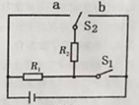
（1）开关S₁闭合且开关S₂接a时，电路的总功率为21.6W。
①此时R₁与R₂ 联；
②求：电路中总电流和R₂阻值
（2）开关S₁断开且开关S₂接b时，求：10s时间内电流通过整个电路做的功。

16.（2019江西，21）如图所示，电源电压保持不变，电流表的量程为0～0.6A，电压表的量程为0～15V，R₁=20Ω，滑动变阻器R₂的规格为“100Ω 1A”。
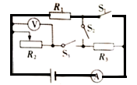
(1)闭合开关S₁，断开开关S₂、S₃，电流表示数为0.4A，求电源电压；
(2)闭合开关S₃，断开开关S₁、S₂，滑动变阻器滑片置于中点位置时，电压表的示数为4V,求R₃的阻值；
(3)闭合开关S₁、S₂和S₃，在不损坏电流表、电压表的情况下，求滑动变阻器R₂的阻值取值范图.

17.（2019重庆A卷，20）图甲储水容器底有质量0.5 kg，底面积100 cm²的长方体浮桶，桶上端通过轻质弹簧与紧贴力敏电阻的轻质绝缘片A相连，距容器底0.4 m处的侧壁有排水双控阀门。控制电路如图乙所示，其电源电压U=12 V，R=10Ω，当电流表示数为0.6 A，且桶底升至阀门所处高度时，阀门才感应排水。力敏电阻R与它所受压力F的对应关系如下表所示（弹簧均在弹性限度内）。求：
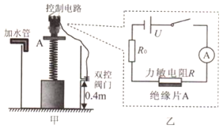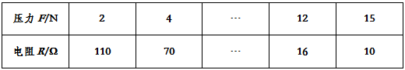
（1）浮桶的重力是多少牛?
（2）未加水时，力敏电阻所受压力为2N，电流表的示数是多少安?
（3）当容器内的水深达到多少来时，双控阀门才打开排水?

18.（2019绵阳，21）甲、乙两地相距100km，在甲、乙两地之间沿直线架设了两条用同种材料制成的粗细均匀的输电线，投入使用前，需要对输电线进行测试。技术人员在甲地用电源、电压表和电流表接成如图所示电路进行测试，当在乙地输电线两端接入阻值为10Ω的电阻时（图中未画出），电压表示数为5.0V，电流表示数为0.10A；保持电源电压不变，技术人员在某处将输电线线设置成短路（图中未画出），再次测试时，电流表示数为0.25A。求：
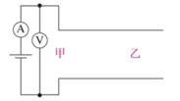
（1）甲、乙两地间每条输电线的电阻值；
（2）短路位置离甲地距离。

19.（2019徐州，36）定值电阻R₁两端加4.5 V电压时，通过的电流为0.45 A．如图所示电路，电源电压不变，R₁和定值电阻R₀并联，电流表示数为0.50 A；用阻值为30Ω的电阻R₂替换R₁，电流表示数变为0.30 A．求：
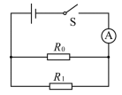
（1）R₁的阻值；（2）电源电压．

20.（2019河南，21）

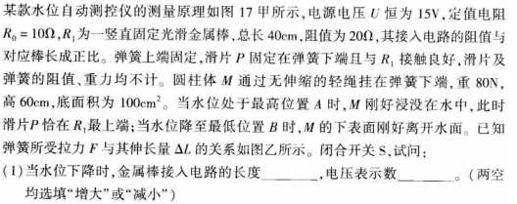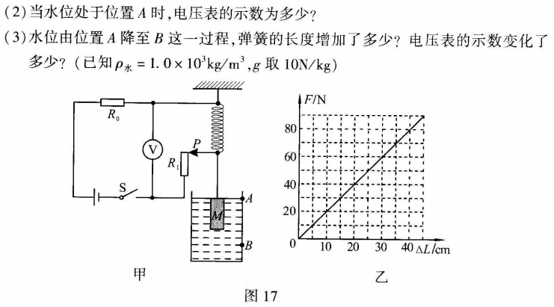

21.（2019株洲，30）图甲为株洲石峰公园内长2km的滑道，它由两根并行的钢轨依山势铺就，游客可乘坐滑车直达蔷薇园停车场，为实时显示滑车MN下滑的路程，可在滑道顶端A₁和A₂间连接U＝15V的直流电源，底端B₁和B₂间连接量程为15V的电压表，如图乙所示。每根钢轨每千米电阻为30Ω，滑车电阻R₀＝30Ω。
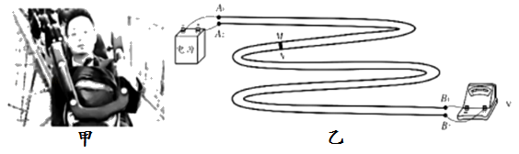
（1）滑车在下滑过程中，电压表示数逐渐 （填“增大”或“减小”）；
（2）当滑车位于滑道中点时，电压表示数为 V；
（3）请导出电压表示数U_{x}与滑车下滑路程x（单位km）的关系式。

22. (2019衡阳，30)如图甲所示的装置，电源电压U＝10V保持不变，R₂＝Ω. 导电性能良好的金属弹簧和金属指针P的电阻和重力均不计，金属块A的重力G₁＝10N。R₁是一根水平放置的粗细均匀、总长L＝1m的金属棒，其电阻随长度均匀变化，总电阻为8Ω，两端都被固定在绝缘支架上，它对指针P无压力，且接触良好。绝缘板B重G₂＝20N，当它从金属块A和地面间被抽出时，它的上下表面分别与A和地面之间产生的摩擦力为f₁和f₂，且均为接触面间压力的0. 2倍，当P置于金属棒左端a点时，弹簧恰好处于原长
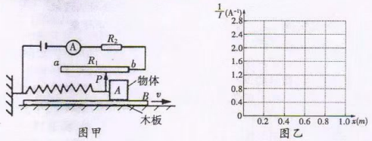
(1)当P置于金属的左端a点时，电流表的示数I₁为多少?
(2)用水平拉力F将B从A与地面之间匀速抽出，当金属块保持静止时，求弹簧拉力F
和水平拉力F的大小.
(3)用水平向右的拉力拉动金属块A，使指针P逐新从最左端a点向右移动，直至运动到b点，试求出电流表的示数和指针P移动的距离x之间的关系式，并完成的图象

2019年中考物理试题分类汇编——欧姆定律在串并联电路中的应用专题答案
1.（2019达州，18）如图所示，电源电压保持不变，灯泡L标有“10V 5W”字样（不考虑温度对灯丝电阻的影响），当S、S₁都闭合且滑动变阻器的滑片P在A端时，电流表A的示数为1A，此时灯泡正常发光，则滑动变阻器的最大阻值为 Ω．当S闭合、S₁断开且滑动变阻器的滑片P在B端时，电压表的示数为 V，灯泡L的实际功率为 W。
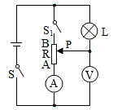
【答案】20；5；1.25。
2.（2019阜新，27）如图所示电路，电源电压恒定为3V，R₂=10Ω，当S₁闭合，S₂、S₃断开，电流表示数为0.6A，R₁阻值为_____Ω；S₂闭合，S₁、S₃断开，电压表示数为_____ V；S₁、S₃闭合，S₂断开，电流表示数为_____ A。
【答案】5 2 0.6
3. (2019扬州，21）如图所示的电路，电源电压恒为3V，闭合开关 S，电流表 A₁ 示数为 0.5A，A₂ 示数为 0.3A，则电阻 R₁ 是______ Ω，通过电阻 R₂ 的电流是_______ A，电阻 R₁ 的电功率是_______ W，在 5min 内整个电路消耗的电能是______ J。
【答案】(1). 10 (2). 0.2 (3). 0.9 (4). 450
4. (2019衡阳，22)如图所示，R为定值电阻、R’为滑动变阻器，闭合开关S，将滑动变阻器的滑片从a端逐渐滑动到b端，发现表示数从2V变化到6V，而表示数从4V变化到0，则电流表示数从0. 2A变化到____A，R＝___Ω
【答案】0. 6A 10Ω
5.（2019福建，22）如图为某种灯泡的电流I与电压U的关系图象。若有6只这种灯泡串联接在电压为6V的电源上，通过灯泡的电流为 A；若把一只这种灯泡与一电阻并联接在电压为6V的电源上，总电流为1.5A，则该电阻的阻值为 。
【答案】0.2；6。
6.（2019德州，12）如图所示的电路中，a、b、c是三只电表（电压表或电流表），闭合开关S，标有“3V 1.5W”的灯泡L₁正常发光，标有“6V 3W”的灯泡L₂发光较暗。若不考虑温度对灯丝电阻的影响，下列说法正确的是（ ）
A．电表a为电流表，且示数为1A
B．电表b为电压表，且示数为3V
C．电表c为电流表，且示数为0.25A
D．闭合开关S，电路消耗的总功率为2.25W

【答案】D。
7.（2019泸州，12）如图为一种测量环境湿度仪器的简化工作原理图。电源电压恒为6V，定值电阻R为l5Ω，R₀为湿敏电阻，其阻值随环境湿度的增加而减小，阻值范围为10Ω～20Ω，电压表量程为0～3V，电流表量程为0～0.6A．闭合开关S，当环境的湿度增加时，在保证两电表安全的情况下，下列说法中正确的是（ ）
A. 电流表示数变大，R0两端的电压变大
B. 电压表示数与电流表示数的比值不变
C. 通过R0的最大电流为0.24A
D. R0在电路中的最小电阻值为15Ω
【答案】BC
8.（2019呼和浩特，8）用电器甲和乙，其电流与其两端电压关系如图所示，其中直线表示用电器甲的电流与其两端电压关系图。下列说法正确的是
A. 用电器甲电阻不变，大小为0.1Ω
B. 用电器乙电阻随着电流增大而变大，最大值10Ω
C. 如果把这两个用电器串联接在6V的电源上，干路中的电流是0.43A
D. 如果把这两个用电器并联接在4V的电源上，干路中的电流是0.65A
【答案】D
9.（2019重庆A卷，12）图的电路中，电源电压可调，灯L上标有“6V 6 W”的字样，R₁的阻值为10Ω，滑动变阻器R₂上标有“50Ω 2 A”的字样，两表的量程分别是0~3 A和0~15 V。闭合S₁S₂S₃，调节电源电压使灯L正常发光，则此时通过灯L的电流为______ A。 当只闭合开关S₂时，移动滑片P，保证电路安全前提下，要求至少有一个电表。示数不低于量程的一半，则电源可调的最高电压与最低电压的差值为_________V。
【答案】 (1).1A (2).26V
10.（2019淮安，8）如图（a）所示是电阻甲和乙的I-U图像；（b）、（c）是它们的部分电路连接示意图，下列说法错误的是
A. 当电阻乙两端电压为2. 5V时，它的阻值和甲的阻值相等
B. 图（b）中，当电压U为3V时，乙的电阻为5Ω。
C. 图（c）中，当电压U为2V时，干路总电流为0.6A
D. 图（c）中，在电压U从0增大到2.5V过程中，通过甲、乙两电阻的电流之差先变大后变小
【答案】B
11.(2019邵阳，20)如图所示的电路中，电源电压恒定不变，已知R₁＝3R₂，当S和S₁闭合、S₂断开时，电压表和电流表的示数分别为U₁和I₁；当S₁断开、S和S₂闭合时，电压表和电流表的示数分别为U₂和I₂，则U₁：U₂、I₁：I₂分别是（ ）
A．1：1、4：3 B．1：2、1：3 C．1：1、1：4 D．1：4、1：1
【答案】A。
12.（2019福建，32）空气质量指数是环境监测的重要指标，下表的空气质量等级是按照空气质量指数A划分的。某兴趣小组自制的空气质量监测仪，用电压表显示空气质量指数，工作原理电路图如图。已知电源电压U＝18V，电压表量程为0～15V，定值电阻R₀的阻值为100Ω，气敏电阻阻值R与A的关系为R＝×10³Ω
（1）通过计算，判断电压表示数为10V时对应的空气质量等级。
（2）更换定值电阻R₀可改变监测仪的测量范围，若要使电压表满偏时对应的空气质量指数A＝400，则更换后的定值电阻R′₀的阻值应为多大？
解：由电路图可知，R₀与R串联，电压表测R₀两端的电压。
（1）因串联电路中各处的电流相等，
所以，当电压表示数为10V时，电路中的电流：
I＝＝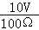＝0.1A，
因串联电路中总电压等于各分电压之和，
所以，气敏电阻R两端的电压：
U_{R}＝U﹣U₀＝18V﹣10V＝8V，
则此时气敏电阻的阻值：
R＝＝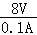＝80Ω，
此时的空气质量指数：A＝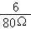×10³Ω＝75，
由51＜75＜100可知，此时空气质量等级为良；
（2）空气质量指数A＝400时，气敏电阻的阻值：
R′＝×10³Ω＝15Ω，
由题意可知，此时电压表的示数U₀′＝15V，则气敏电阻两端的电压：
U_{R}′＝U﹣U₀′＝18V﹣15V＝3V，
此时电路中的电流：
I′＝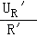＝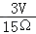＝0.2A，
则更换后的定值电阻的阻值：
R₀′＝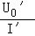＝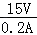＝75Ω。
答：（1）电压表示数为10V时对应的空气质量等级为良；
（2）更换后的定值电阻的阻值应为75Ω。
13.（2019毕节，25）某同学设计了一个利用如图1所示的电路来测量海水的深度，其中R₁＝2Ω是一个定值电阻，R₂是一个压敏电阻，它的阻值随所受液体压力F的变化关系如图2所示，电源电压保持6V不变，将此压敏电阻用绝缘薄膜包好后放在一个硬质凹形绝缘盒中，放入海水中保持受力面水平，且只有一个面积为0.02m²的面承受海水压力。（设海水的密度ρ_{水}＝1.0×10³kg/m³，g取10N/kg）
（1）当电流表示数为0.2A时，求压敏电阻R₂的阻值；
（2）如图2所示，当压敏电阻R₂的阻值为20Ω时，求此时压敏电阻R₂所在深度处的海水压强；
（3）若电流的最大测量值为0.6A，则使用此方法能测出海水的最大深度是多少？
解：（1）由I＝可得，当电流表示数为0.2A时电路的总电阻：
R_{总}＝＝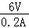＝30Ω，
因串联电路中总电阻等于各分电阻之和，
所以，压敏电阻R₂的阻值：
R₂＝R_{总}﹣R₂＝30Ω﹣2Ω＝28Ω；
（2）当压敏电阻R₂的阻值为20Ω时，由图2可知，压敏电阻受到的压力F＝4×10⁴N，
此时压敏电阻R₂所在深度处的海水压强：
p＝＝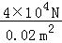＝2×10⁶Pa；
（3）当电流表的示数I′＝0.6A时，使用此方法能测出海水的深度最大，
此时电路的总电阻：
R_{总}′＝＝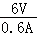＝10Ω，
此时压敏电阻的阻值：
R₂′＝R_{总}′﹣R₂＝10Ω﹣2Ω＝8Ω，
由图2可知，压敏电阻受到的压力F′＝10×10⁴N，
此时压敏电阻R₂所在深度处的海水压强：
p′＝＝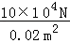＝5×10⁶Pa，
由p＝ρgh可得，使用此方法能测出海水的最大深度：
h＝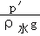＝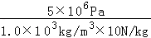＝500m。
答：（1）当电流表示数为0.2A时，压敏电阻R₂的阻值为28Ω；
（2）当压敏电阻R₂的阻值为20Ω时，压敏电阻R₂所在深度处的海水压强为2×10⁶Pa；
（3）若电流的最大测量值为0.6A，则使用此方法能测出海水的最大深度是500m。
14.（2019河北，17）如图1所示，电源电压保持不变，定值电阳R₁＝10Ω，R₂＝5Ω．滑动变阻器R的规格为“30Ω2.5A”。电流表A₂选用0﹣3A的量程，电压表选用0～15V的量程。闭合个部开关，电流表A₁的示数为1A．求：
（1）电源电压。
（2）若将表盘如图2所示的电流表A₃接入电路，闭合全部开关，改变滑片位置，A₃的指针恰好指在满偏的三分之二处，变阻器接入电路的可能值。
（3）用一个新的电源替代原来的电源，只闭合S．在保证电路安全的情况下，电源电压的最大值。
解：（1）由电路图可知，闭合全部开关，R₂被短路，滑动变阻器R和定值电阻R₁并联，电流表A₁测通过R₁的电流I₁＝1A，电压表测电源电压，
由欧姆定律得，电源电压：U＝I₁R₁＝1A×10Ω＝10V。
（2）将A₃接入电路，开关全部闭合，由题意知，有两种连接方法：
①当A₃串联在干路中时，由于I₁＝1A，则A₃选用0～3A的量程，
由题意知，干路中的电流：I＝×3A＝2A，
通过滑动变阻器的电流：I_{滑1}＝I﹣I₁＝2A﹣1A＝1A，
此时滑动变阻器的阻值：R_{滑1}＝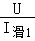＝＝10Ω；
②当A₃与R串联时，A₃可选用0～3A和0～0.6A的量程：
若A₃选用0～3A，则有I_{滑2}＝2A，
此时滑动变阻器的阻值：R_{滑2}＝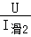＝＝5Ω；
若A₃选用0～0.6A，则有I_{滑3}＝0.4A，
此时滑动变阻器的阻值：R_{滑3}＝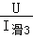＝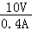＝25Ω，
所以，变阻器接入电路的阻值可能为10Ω、5Ω、25Ω。
（3）只闭合S时，R和R₂串联，电压表测R两端的电压，电流表A₂测电路中的电流，由题意知，电路中的最大电流：I_{最大}＝2.5A，
当电压表示数最大时，即U_{V}＝15V，新电源电压最大，此时R₂两端的电压：
U₂＝I_{最大}R₂＝2.5A×5Ω＝12.5V，
则新电源电压的最大值：U_{最大}＝U_{V}+U₂＝15V+12.5V＝27.5V。
答：（1）电源电压为10V；
（2）变阻器接入电路的可能值为10Ω、5Ω、25Ω；
（3）在保证电路安全的情况下，电源电压的最大值为27.5V。
15.（2019赤峰，23）同学们发现电饭锅、电高压锅等用电器的功率都是可以调节的。于是，他们利用实验室中的器材，设计了一个功率可以调节的电路（如图所示）来模拟上述电器的工作状况。已知R₁＝10Ὡ，学生电源提供的电压为12V且保持不变R₁、R₂电阻保持不变。
（1）开关S₁闭合且开关S₂接a时，电路的总功率为21.6W。
①此时R₁与R₂ 联；
②求：电路中总电流和R₂阻值
（2）开关S₁断开且开关S₂接b时，求：10s时间内电流通过整个电路做的功。
解：（1）由图知，开关S₁闭合且开关S₂接a时，R₁、R₂并联，
根据P＝UI可得总电流：
I＝＝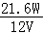＝1.8A，
通过R₁的电流：
I₁＝＝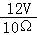＝1.2A，
因并联电路干路电流等于各支路电流之和，
所以通过R₂的电流：
I₂＝I﹣I₁＝1.8A﹣1.2A＝0.6A；
由I＝可得，R₂的阻值：
R₂＝＝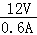＝20Ω；
（2）开关S₁断开且开关S₂接b时，R₁、R₂串联，
则总电阻：R＝R₁+R₂＝10Ω+20Ω＝30Ω，
所以，10s时间内电流通过整个电路做的功：
W＝t＝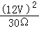×10s＝48J。
答：（1）①并；②电路中总电流为1.8A，R₂阻值为20Ω；
（2）10s时间内电流通过整个电路做的功是48J。
16.（2019江西，21）如图所示，电源电压保持不变，电流表的量程为0～0.6A，电压表的量程为0～15V，R₁=20Ω，滑动变阻器R₂的规格为“100Ω 1A”。
(1)闭合开关S₁，断开开关S₂、S₃，电流表示数为0.4A，求电源电压；
(2)闭合开关S₃，断开开关S₁、S₂，滑动变阻器滑片置于中点位置时，电压表的示数为4V,求R₃的阻值；
(3)闭合开关S₁、S₂和S₃，在不损坏电流表、电压表的情况下，求滑动变阻器R₂的阻值取值范图.
解：(1)闭合开关S₁，断开开关S₂、S₃，电路为只有R₁的简单电路，此时I=0.4A，则电源电压：U=IR₁=0.4A20Ω=8V；
(2) 闭合开关S₃，断开开关S₁、S₂，R₂和R₃串联，电压表测滑动变阻器两端的电压，即U_{滑}=4V，滑动变阻器滑片置于中点位置时，R₃==50Ω,此时电路中的电流为：I’===0.08A, R₃两端电压为U₃=U-U_{滑}=8V-4V=4V,则R₃的阻值为：R₃===50Ω;
(3)闭合开关S₁、S₂和S₃，R₁和R₃并联，电流表量程为0～0.6A，因此电路中最大电流为0.6A，由(1)知，通过R₁的电流为0.4A，则通过R₂的电流为I₂=I_{max}-I₁=0.6A-0.4A=0.2A,
则滑动变阻器R₂的最小取值为：R_{min}===40Ω, 滑动变阻器滑到最大值时，电流表和电压表都是安全的，因此滑动变阻器R₂的阻值取值范图为40Ω～100Ω。
17.（2019重庆A卷，20）图甲储水容器底有质量0.5 kg，底面积100 cm²的长方体浮桶，桶上端通过轻质弹簧与紧贴力敏电阻的轻质绝缘片A相连，距容器底0.4 m处的侧壁有排水双控阀门。控制电路如图乙所示，其电源电压U=12 V，R=10Ω，当电流表示数为0.6 A，且桶底升至阀门所处高度时，阀门才感应排水。力敏电阻R与它所受压力F的对应关系如下表所示（弹簧均在弹性限度内）。求：
（1）浮桶的重力是多少牛?
（2）未加水时，力敏电阻所受压力为2N，电流表的示数是多少安?
（3）当容器内的水深达到多少来时，双控阀门才打开排水?
解：（1）由于浮桶的质量是0.5 kg，所以浮桶的重力是：
G=mg=0.5kg×10N/kg=5N；
（2）由表格数据结合电路图知道，力敏电阻所受压力为2N时，力敏电阻的阻值为110Ω，所以，电路的总电阻是：R_{总}=R₀ +R=10Ω+110Ω=120Ω，电流表的示数是：；
（3）当电流表示数为0.6A，且桶底升至阀门所处高度时，阀门才感应排水，此时电路中的总电阻是： =20Ω，此时力敏电阻的阻值是：R′=R_{总}′-R₀ =20Ω-10Ω=10Ω；由表格数据知道，此时力敏电阻所受压力为15N，根据物体间力的作用是相互的，所以弹簧给浮桶向下的压力也是15N，浮桶受到竖直向上的浮力、竖直向下的重力和压力，这三个力平衡，故此时浮桶受到的浮力是：F_{浮}=G+F=5N+15N=20N，所以，浮桶排开水的体积是： =2×10⁻³ m³ =2000cm³，则浮桶浸入水中的深度为： =20cm=0.2m，当电流表示数为0.6A，且桶底升至阀门所处高度时，阀门才感应排水，所以，此时容器内水的深度是：h=h₁ +h₂ =0.2m+0.4m=0.6m。
18.（2019绵阳，21）甲、乙两地相距100km，在甲、乙两地之间沿直线架设了两条用同种材料制成的粗细均匀的输电线，投入使用前，需要对输电线进行测试。技术人员在甲地用电源、电压表和电流表接成如图所示电路进行测试，当在乙地输电线两端接入阻值为10Ω的电阻时（图中未画出），电压表示数为5.0V，电流表示数为0.10A；保持电源电压不变，技术人员在某处将输电线线设置成短路（图中未画出），再次测试时，电流表示数为0.25A。求：
（1）甲、乙两地间每条输电线的电阻值；
（2）短路位置离甲地距离。
解：（1）当在乙地接入阻值为R=10Ω的电阻时，电压表示数（电源电压）为5.0V，电流表示数为0.10A。则电路中总电阻为R_{总}===50Ω。因R_{总}= R+2R_{线}，所以甲、乙两地间每条输电线的电阻值为R_{线}===20Ω。
- 因甲、乙两地相距s=100km，每条输电线的电阻值为R_{线}=20Ω，则每千米输电线的电阻为R₀===0.2Ω/km。将输电线线某处设置成短路，电流表示数为I′=0.25A，则此时电路总电阻为===20Ω，所以此时单根输电导线的电阻为===10Ω。则短路位置离甲地的距离为s′===50km。
19.（2019徐州，36）定值电阻R₁两端加4.5 V电压时，通过的电流为0.45 A．如图所示电路，电源电压不变，R₁和定值电阻R₀并联，电流表示数为0.50 A；用阻值为30Ω的电阻R₂替换R₁，电流表示数变为0.30 A．求：
（1）R₁的阻值；（2）电源电压．
解：（1）$R_{1}=\frac{U}{I}=\frac{4\text{.}5V}{0\text{.}\text{45A}}=\text{10}Ω$
（2） $\frac{U}{R_{1}}+\frac{U}{R_{0}}=I_{1}$ 代入得 $\frac{U}{\text{10}Ω}+\frac{U}{R_{0}}=0\text{.}\text{50}A$ ①
$\frac{U}{R_{2}}+\frac{U}{R_{0}}=I_{2}$ 代入得 $\frac{U}{\text{30}Ω}+\frac{U}{R_{0}}=0\text{.}\text{30}A$ ②
用①式减②式，得U=3V
20.（2019河南，21）

【答案】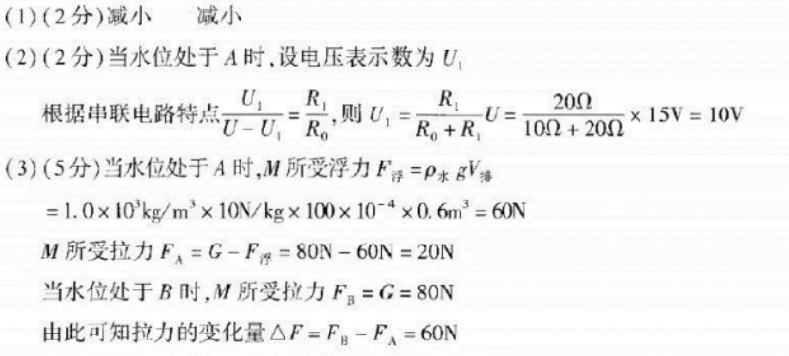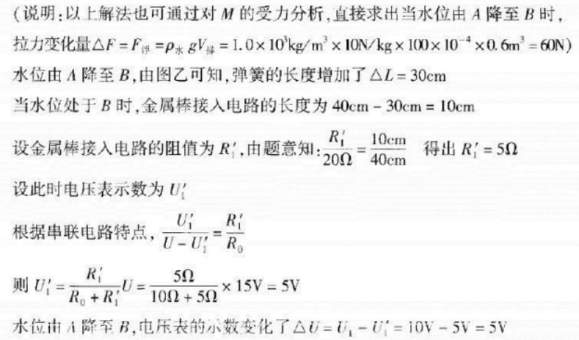
21.（2019株洲，30）图甲为株洲石峰公园内长2km的滑道，它由两根并行的钢轨依山势铺就，游客可乘坐滑车直达蔷薇园停车场，为实时显示滑车MN下滑的路程，可在滑道顶端A₁和A₂间连接U＝15V的直流电源，底端B₁和B₂间连接量程为15V的电压表，如图乙所示。每根钢轨每千米电阻为30Ω，滑车电阻R₀＝30Ω。
（1）滑车在下滑过程中，电压表示数逐渐 （填“增大”或“减小”）；
（2）当滑车位于滑道中点时，电压表示数为 V；
（3）请导出电压表示数U_{x}与滑车下滑路程x（单位km）的关系式。
【答案】（1）减小；（2）5；（3）U_{x}＝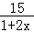（其中0≤x≤2）。
【解：由图乙可知，电路是钢轨A₁N的电阻R₁、滑车MN的电阻R₀和钢轨A₂M的电阻R₂串联，电压表通过钢轨B₁N和钢轨B₂M并联在滑车MN两端，则测量的是R₀两端的电压；
（1）滑车在下滑过程中，钢轨A₁N和钢轨A₂M的长度都变长，则电路的电阻变大；根据I＝可知电路中的电流变小；根据U＝IR可知R₀两端的电压变小，即电压表示数变小；
（2）当滑车位于滑道中点时，钢轨A₁N的电阻R₁和钢轨A₂M的电阻R₂的阻值为：
R₁＝R₂＝×2km×30Ω/km＝30Ω：
则R_{总}＝R₁+R₀+R₂＝30Ω+30Ω+30Ω＝90Ω，
所以，电流I＝＝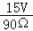＝A，
根据I＝可得：
U₀＝IR₀＝A×30Ω＝5V；
（3）滑车下滑路程x（单位km）时，钢轨A₁N和钢轨A₂M的电阻为：R₁＝R₂＝30x，
则R_{总}＝R₁+R₀+R₂＝30xΩ+30Ω+30xΩ＝60xΩ+30Ω，
所以，电流I＝＝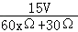，
电压表示数U_{x}＝U₀＝IR₀＝×30Ω＝；（其中0≤x≤2）。
故答案为：（1）减小；（2）5；（3）U_{x}＝（其中0≤x≤2）。
22. (2019衡阳，30)如图甲所示的装置，电源电压U＝10V保持不变，R₂＝Ω. 导电性能良好的金属弹簧和金属指针P的电阻和重力均不计，金属块A的重力G₁＝10N。R₁是一根水平放置的粗细均匀、总长L＝1m的金属棒，其电阻随长度均匀变化，总电阻为8Ω，两端都被固定在绝缘支架上，它对指针P无压力，且接触良好。绝缘板B重G₂＝20N，当它从金属块A和地面间被抽出时，它的上下表面分别与A和地面之间产生的摩擦力为f₁和f₂，且均为接触面间压力的0. 2倍，当P置于金属棒左端a点时，弹簧恰好处于原长
(1)当P置于金属的左端a点时，电流表的示数I₁为多少?
(2)用水平拉力F将B从A与地面之间匀速抽出，当金属块保持静止时，求弹簧拉力F
和水平拉力F的大小.
(3)用水平向右的拉力拉动金属块A，使指针P逐新从最左端a点向右移动，直至运动到b点，试求出电流表的示数和指针P移动的距离x之间的关系式，并完成的图象
解：(1)
(2)
(3)
所以，的图象如下
